姓名：杜福荣 学号：24061712
1、代码生成（明确需求）
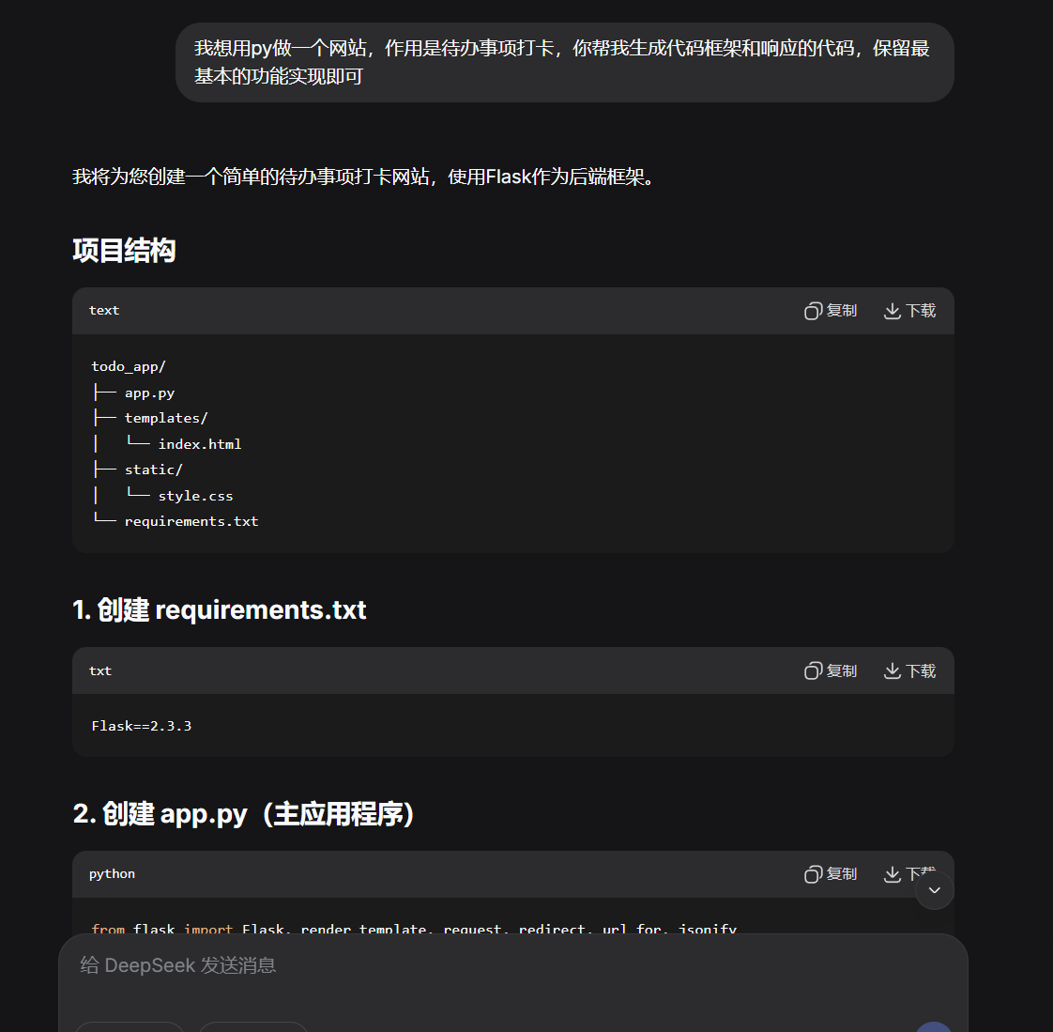
2.vscode编写工程代码文件
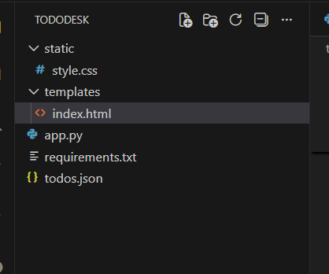
3、按照提示步骤安装环境然后运行代码，首次运行出现问题，开始调试
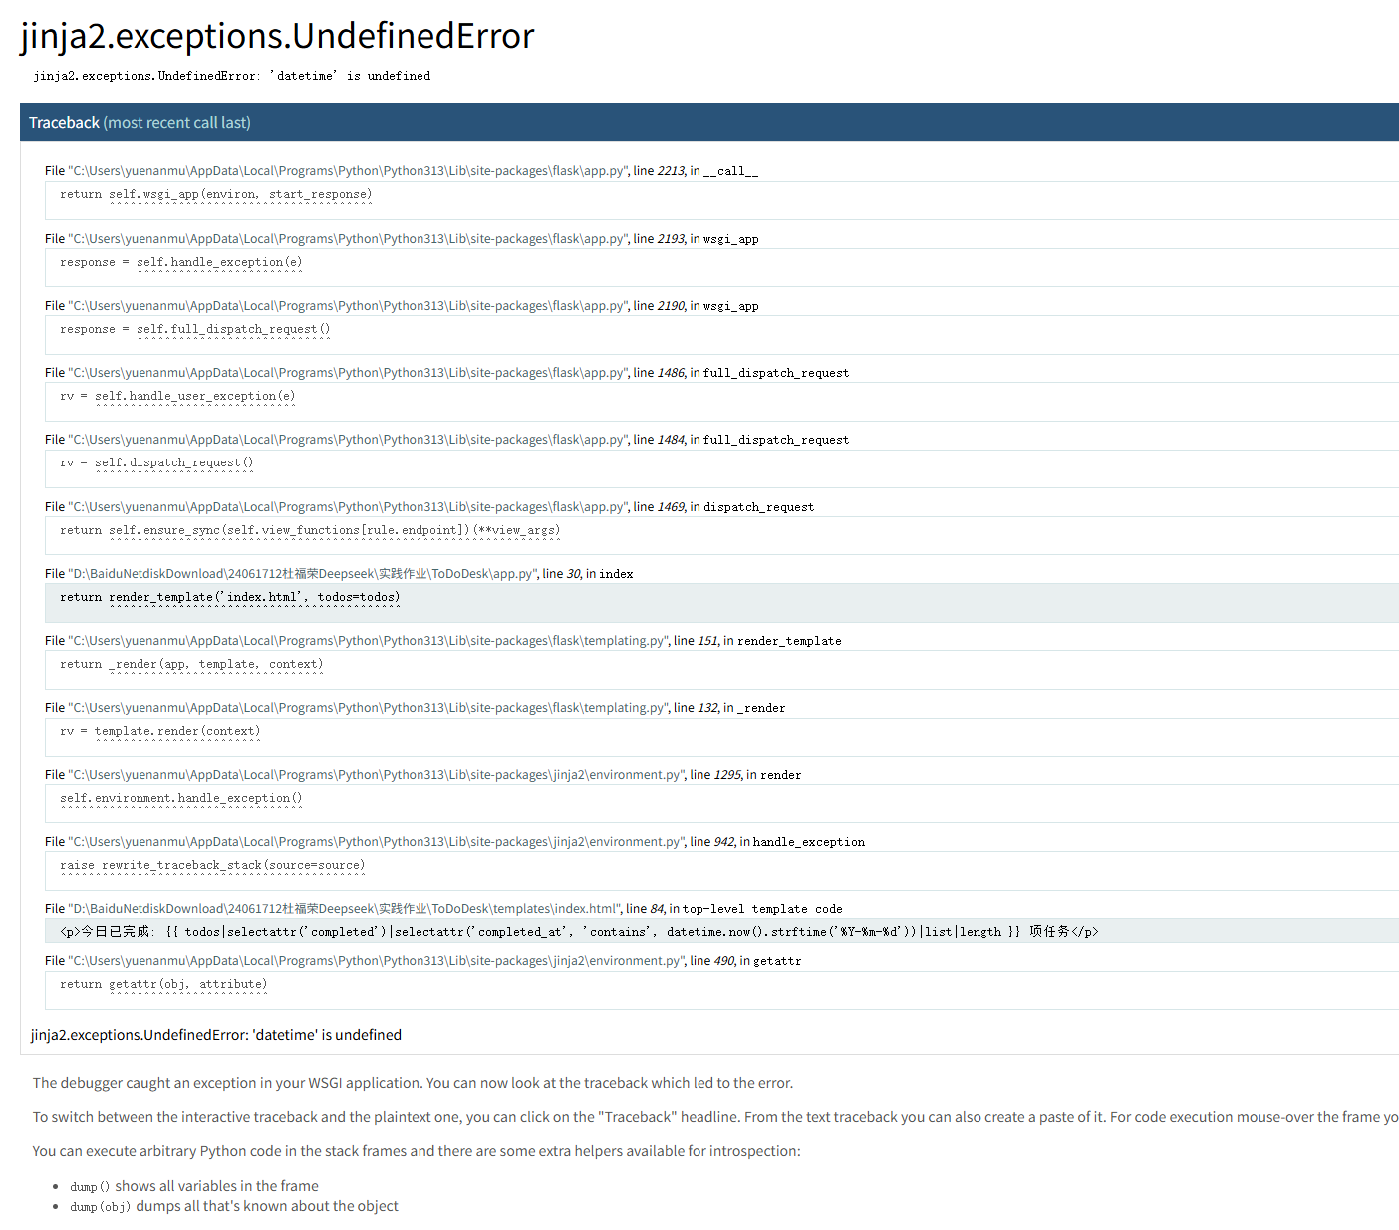
4、调试：问题定位
问题一:
这个错误是因为环境变量 SSLKEYLOGFILE 包含了一个特殊的 Unicode 字符 \u202a（LEFT-TO-RIGHT EMBEDDING），这是一个不可见的字符，导致路径无效。
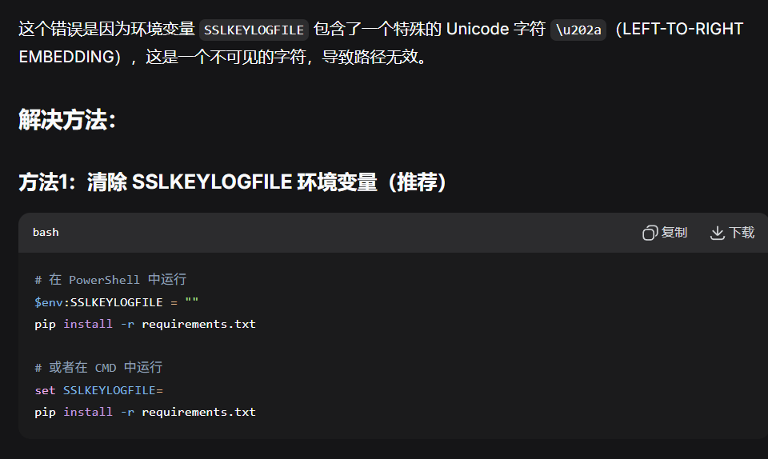
问题二:
问题是模板中使用了 datetime 对象，但是没有在渲染模板时传递这个变量。需要修改 app.py 中的 index() 函数。
问题三：
这个错误是因为 Jinja2 模板中没有 contains 测试器。我们需要修改判断逻辑。
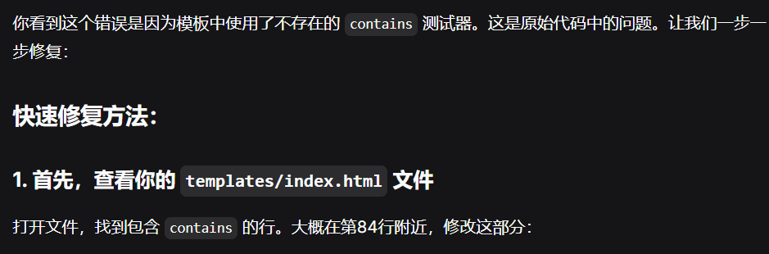
问题四：
解决了报错：Jinja 会解析 HTML 注释里的表达式，原先注释块里用了
运行效果展示：
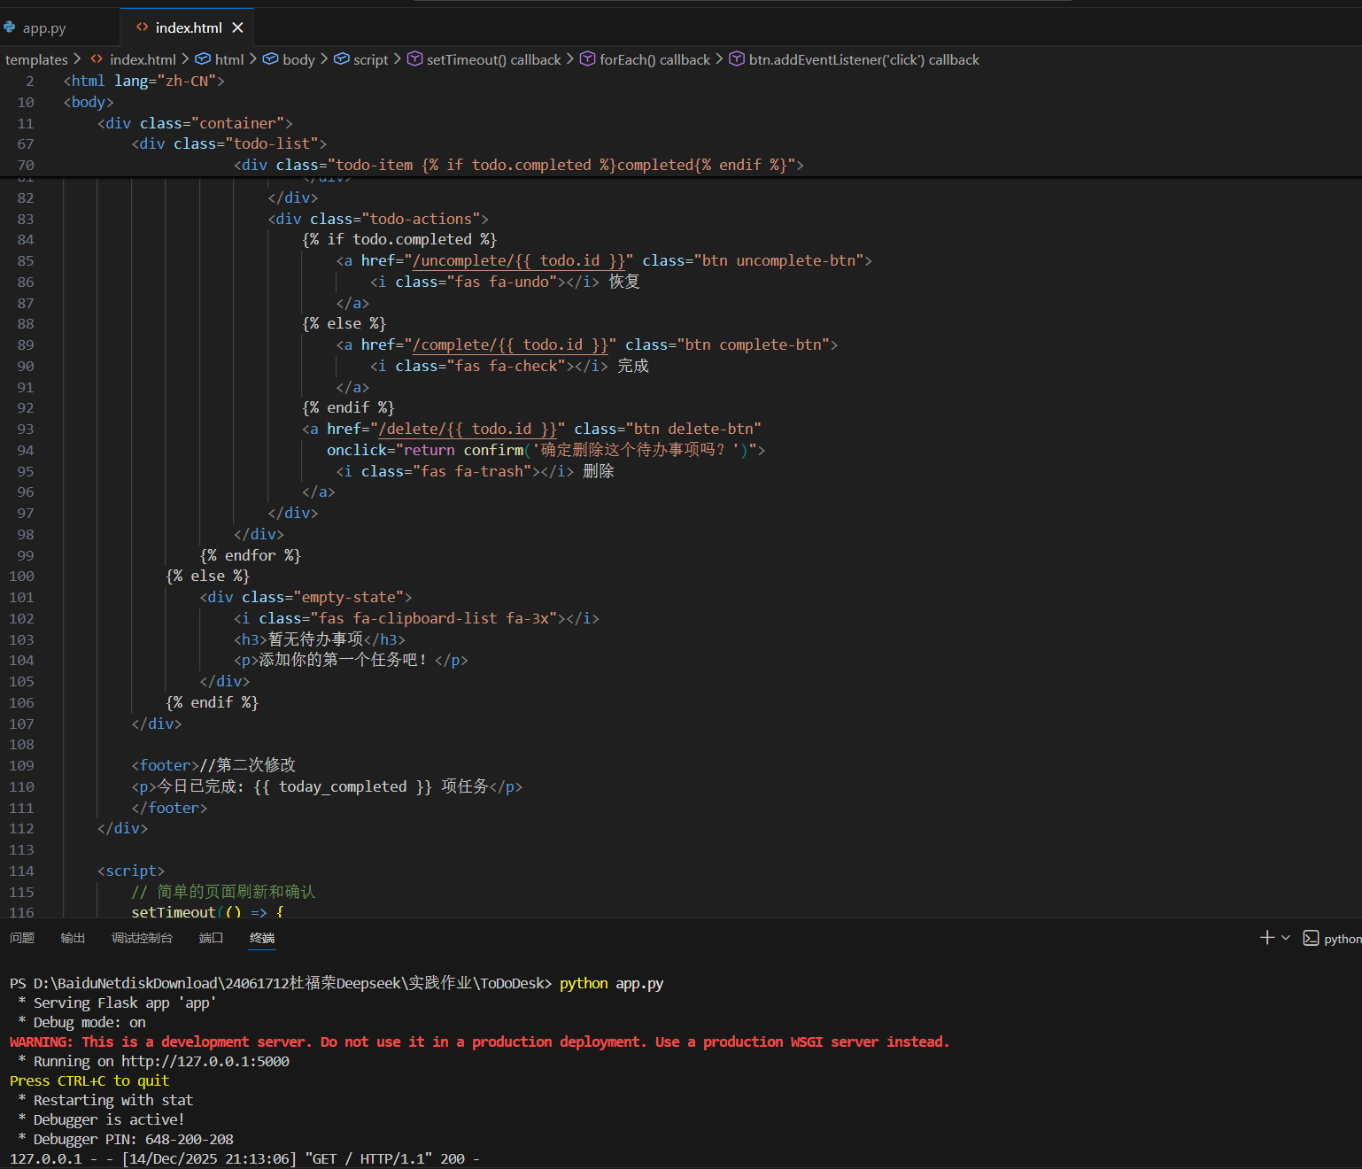
- 增加诉求,用Deepseek继续完善项目代码：
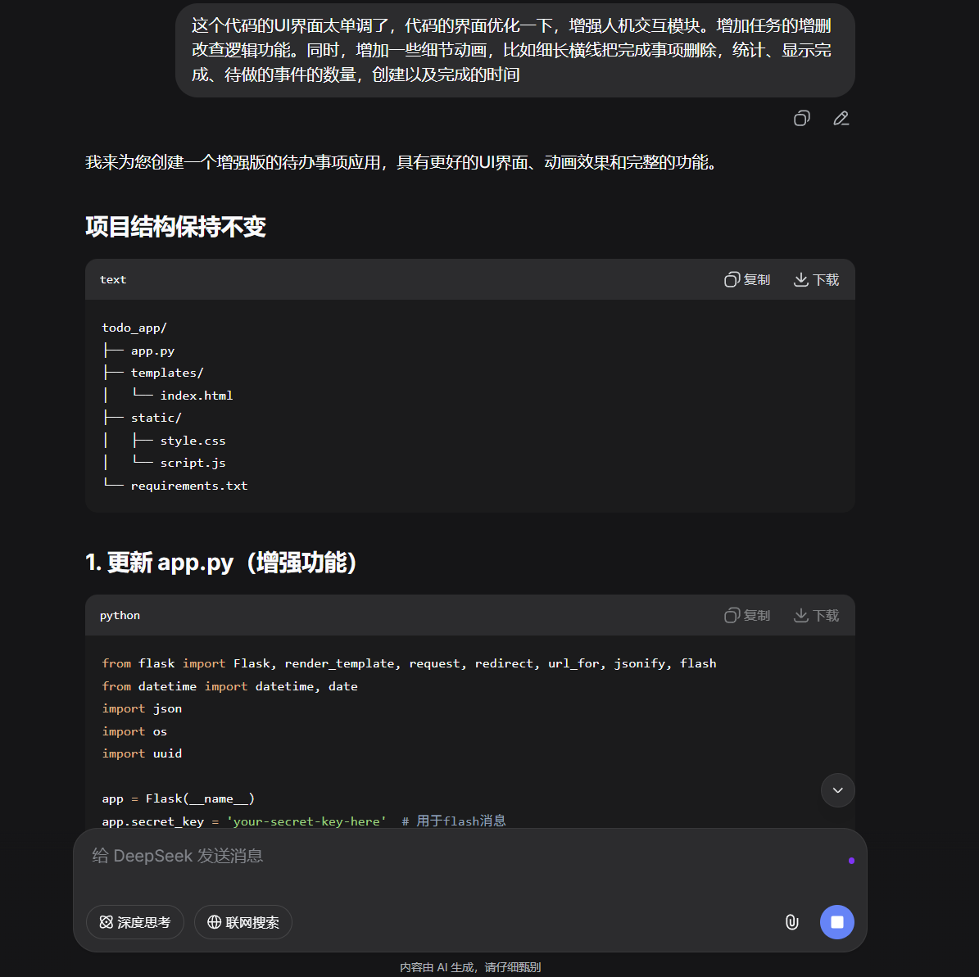
5、最终成果展示：
